Drogie Jeżyki dziś nowe zadania, ale wciąż zostajemy w tematyce ekologicznej. Mam nadzieję, że miło spędzacie czas podczas pracy, którą z Panią Asią Wam proponujemy.
Temat dnia: Ekoprzyjaciele
Cele ogólne:
- Rozwijanie sprawności manualnej i inwencji twórczej
- Kształtowanie umiejętności wykorzystywania różnych materiałów w pracy plastyczne
- Poszerzanie wiedzy w zakresie ekologii
- Jedzie pociąg- zabawa ruchowa połączona z opowieścią. Proszę, byście Państwo wytłumaczyli dzieciom, że wybierzecie się dziś na wycieczkę do lasu. Zabawa ma tradycyjny przebieg; stwórzcie pociąg wraz z dziećmi i zaśpiewajcie słowa:

Jedzie pociąg z daleka
Na nikogo nie czeka
Konduktorze łaskawy
Zawieź nas do lasu,
Nie zrobimy hałasu.
Chcemy, chcemy
Do sowy, do sowy
Mądrej głowy.
Ciuch, ciuch,ciuch,ciuch…

- Co to jest ekologia- proszę, byście Państwo przeczytali dzieciom tekst wiersza. Po wysłuchaniu przez dzieci tekstu, zapytajcie je proszę: Co to jest ekologia? Czy możemy niszczyć środowisko? Myślę, że odpowiedzi będą bardzo ciekawe

Co to jest ekologia
Danuta Klimkiewicz, Wiesław Drabik

Ekologia-mądre słowo!
A co znaczy- powiedz, sowo!
Sowa chwilkę pomyślała
I odpowiedź taką dała:
To nauka o zwierzątkach,
Lasach, rzekach, ludziach, ptakach.
Mówiąc krótko, w paru zdaniach,
O wzajemnych powiązaniach
Między nimi, bo to wszystko,
To jest nasze środowisko.
Masz je chronić i szanować
- powiedziała mądra sowo.
- Ekoludek- praca plastyczno- techniczna. Zachęcam dzieci do wykonania Ekoludka, z różnych dostępnych materiałów, np.: rolek po papierze toaletowym i ręcznikach papierowych, kolorowych gazet, pudełek po produktach spożywczych, włóczki, nakrętek itp. Chętnie przy najbliższym spotkaniu je obejrzę. Przesyłam Wam przykłady takich dzieł
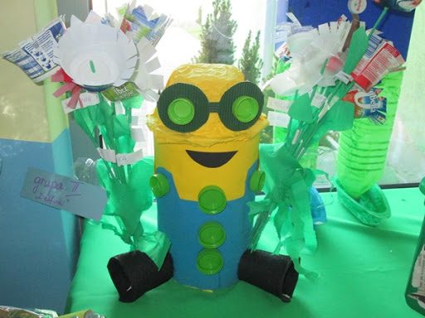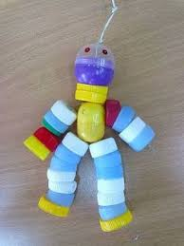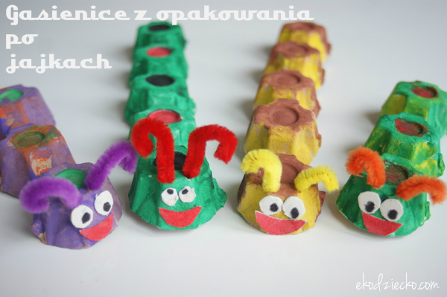Powodzenia i miłego dnia

